

Estudiante:
Ariel De Jesus Abreu Reynoso
Matricula:
2024-0007
Asignatura:
Programacion Mobil
Fecha:
05/08/2026

1. Introducción
En el desarrollo de aplicaciones móviles modernas con Jetpack Compose, la gestión adecuada del estado es fundamental para garantizar un rendimiento óptimo y una buena experiencia de usuario. Dos de las herramientas más comunes para almacenar y gestionar datos son remember y ViewModel. Aunque ambas sirven para retener información, tienen propósitos y ciclos de vida completamente diferentes. A continuación, se detalla cuándo utilizar cada una y por qué el ViewModel es indispensable para la persistencia de datos ante cambios de configuración.

2. ¿Cuándo conviene usar remember?
remember es un mecanismo de almacenamiento interno de Compose vinculado estrictamente al ciclo de vida de la interfaz de usuario (la Composable function).
- Cuando usarlo:
Para almacenar estados visuales locales y temporales que no afectan a la lógica de negocio general de la pantalla (por ejemplo: si un menú desplegable está abierto o cerrado, el texto temporal dentro de un campo de texto simple, o la posición de una animación).
Cuando los datos son efímeros y no importa si se pierden si el usuario navega fuera de la pantalla o si la actividad se destruye.
- Ejemplo de código:
@Composable
fun ContadorSimple() {
// 'remember' guarda el valor del contador mientras este composable esté en la pantalla
var contador by remember { mutableStateOf(0) }

Button(onClick = { contador++ }) {
Text("Pulsaciones: $contador")
}
}

3. ¿Cuándo conviene usar un ViewModel?
El ViewModel forma parte de la arquitectura de Android y está diseñado para almacenar y gestionar datos relacionados con la interfaz de usuario de forma consciente del ciclo de vida.
- Cuándo usarlo:
Para guardar datos que deben sobrevivir a cambios de configuración (como la rotación de la pantalla).
Para lógica de negocio, llamadas a bases de datos o peticiones a servidores (APIs) que no deben repetirse cada vez que la interfaz se redibuja.
Cuando el estado debe compartirse entre varios composables o pantallas dentro de un mismo flujo.
- Ejemplo de código:
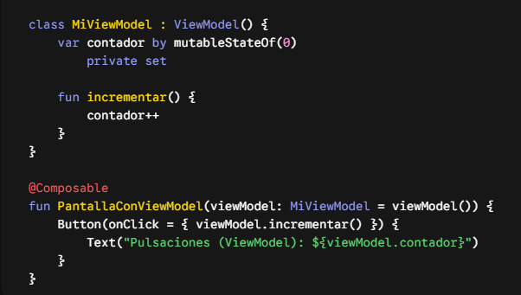

4. Tabla Comparativa de Escenarios
Escenario | Herramienta Elegida | Justificación
1. Estado de un interruptor (Switch) o casilla de verificación local. | remember | Es un estado puramente visual y temporal de la interfaz que no requiere persistencia ni lógica compleja.
2. Lista de productos descargados desde una API externa. | ViewModel | Evita llamadas repetidas e innecesarias a la red si el usuario rota la pantalla o navega temporalmente a otro lado.
3. Texto ingresado en un campo de búsqueda en tiempo real. | remember (o rememberSaveable) | Pertenece exclusivamente al ámbito visual del componente de entrada de texto en ese momento preciso.
4. Datos de un formulario de registro con varios pasos (Wizard). | ViewModel | Permite conservar la información acumulada aunque la pantalla rote o el usuario cambie de orientación a mitad del proceso.

5. ¿Por qué el ViewModel sobrevive a la rotación de pantalla?
Cuando un usuario gira el dispositivo, el sistema operativo Android destruye la actividad (Activity) y los componentes visuales actuales para volver a crearlos desde cero adaptados a la nueva orientación (vertical u horizontal). Esto provocaría la pérdida de cualquier variable almacenada localmente en la interfaz.
El ViewModel sobrevive a este proceso gracias a que no está vinculado al ciclo de vida visual de la Activity o Fragment, sino al ciclo de vida del contenedor de almacenamiento del sistema (ViewModelStore). Cuando se produce un cambio de configuración, Android retiene de forma interna la instancia del ViewModel y, al recrear la nueva Activity, simplemente se la vuelve a asignar al componente visual ya existente. De este modo, los datos se conservan intactos sin necesidad de volver a cargarlos o escribirlos.

